COMPROBACIONES WIRESHARK
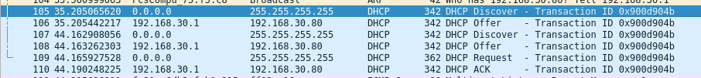

1-Primero hace un discover, manda un broadcast a todos los dispositivos pidiendo que le den una ip,gateway etc
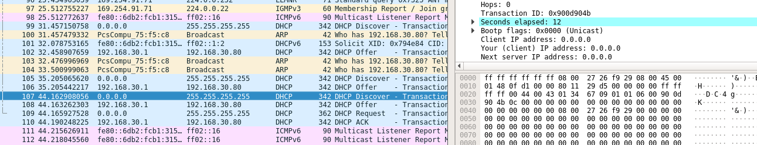

2-El servidor manda un offer, le ofrece una ip… manda un unicast a la máquina porque conoce su mac.
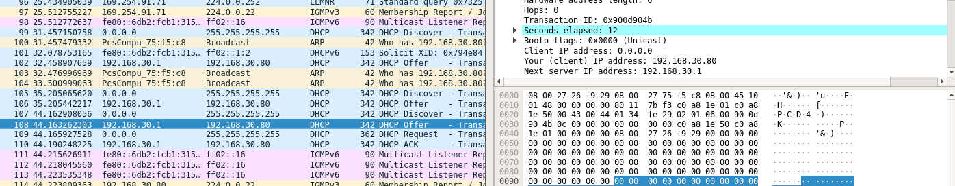

3- Request El cliente acepta esa ip, y manda un broadcast para que todos sepan el servidor que ha elegido
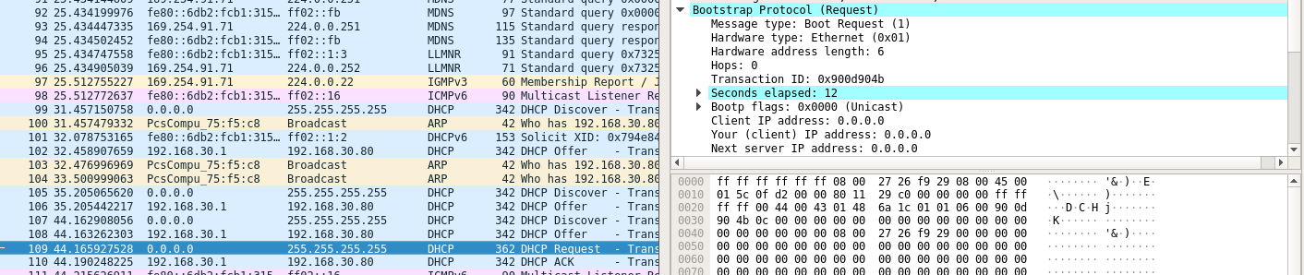
4-ACK el servidor le dice que puede utilizar la información
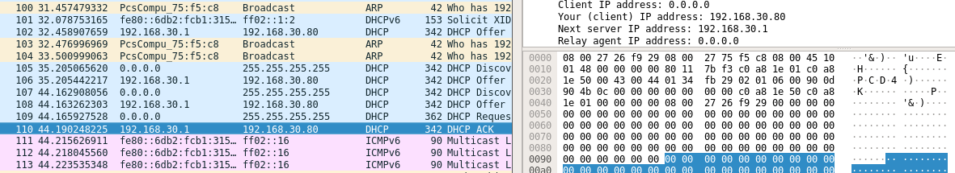
NACK: Le dice que no puede usarla

